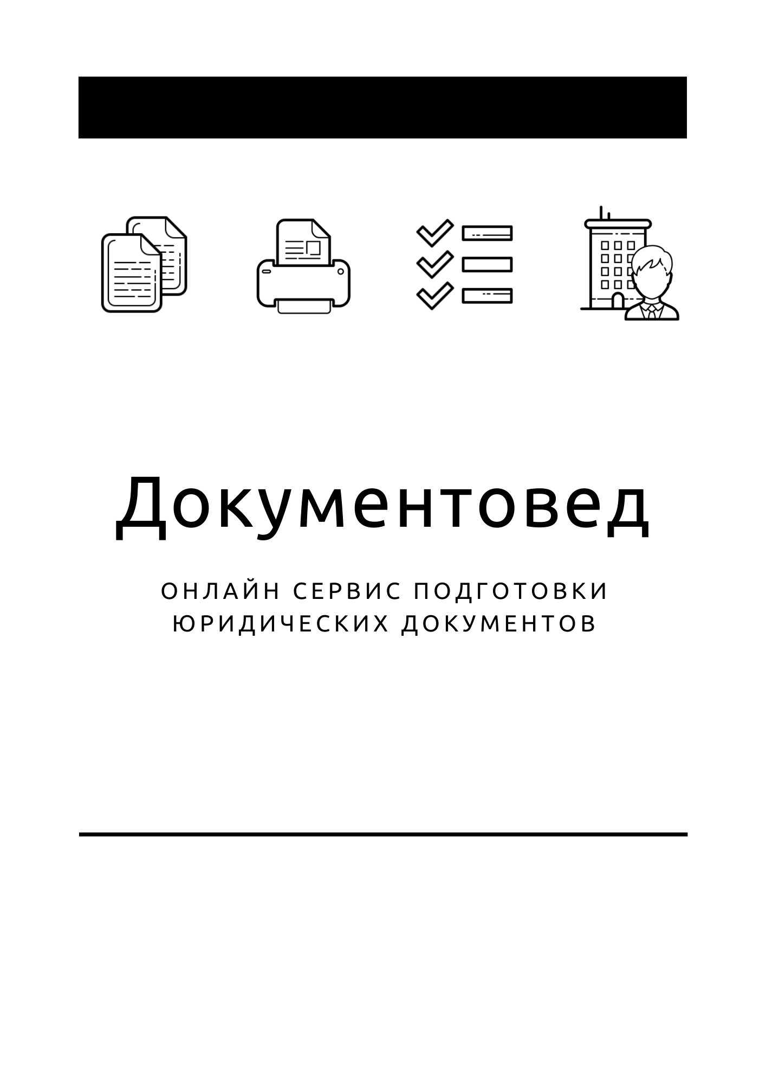

Протокол очередного общего собрания участников

- Документы готовы за 10 минут
- Удобный мастер ввода данных
- Онлайн отправка в ФНС
- Юридическая поддержка
- Электронная подпись

8 800 511 06 07

- Полный пакет документов
- Документы готовы за 15 минут
- Удобный мастер ввода данных
- Юридическая поддержка

Зарегистрироваться

ОБЩЕСТВО С ОГРАНИЧЕННОЙ ОТВЕТСТВЕННОСТЬЮ «____________»
ОГРН: ____________, ИНН/КПП: ________/_______
Юр. адрес: ________________________ (далее – Общество)

ПРОТОКОЛ № ___ очередного общего собрания участников
_______________ | «___» _________ 20____ г.
Дата проведения общего собрания – ____ ________ 20__
Форма проведения общего собрания – собрание (совместное присутствие)
Местонахождение Общества – _______________
Место проведения общего собрания – _______________
Время начала регистрации лиц, имеющих право на участие в общем собрании – ______
Время окончания регистрации лиц, имеющих право на участие в общем собрании –________
Время открытия общего собрания – ______
Время закрытия общего собрания – ______
Дата составления протокола общего собрания – ____ ________ 20__
Подсчет голосов произвел – ____________
Председательствующий на общем собрании – ____________
Секретарь общего собрания – ____________
Всего участников Общества, включённых в списки для голосования –_______

В собрании приняли участие:

Ф.И.О. / Наименование | Номинальная стоимость доли | Размер доли в УК | Количество голосов на общем собрании
____________ | ______ руб. | ___% | ___
____________ | ______ руб. | ___% | ___

На общем собрании присутствовали ___ (___) из ___ (___) участника Общества, что составляет ___ % голосов. Кворум для принятия решений имеется, собрание правомочно принимать решения по всем вопросам повестки дня общего собрания. Каждый участник Общества, принимающий участие в общем собрании, подтвердил, что он был надлежащим образом уведомлен о времени и месте проведения настоящего Общего собрания и не имеет претензий к порядку его созыва.

Приглашён _________________________ Общества ____________.

Повестка дня:

1. Избрание председательствующего и секретаря очередного собрания участников и возложение обязанности по подсчету голосов.

2. Об утверждении годового отчёта, бухгалтерской отчетности по итогам ____ года.

3. О распределении прибыли и убытков ООО «_________» по итогам ______ года.

РЕШЕНИЯ ПО ВОПРОСАМ ПОВЕСТКИ ДНЯ:
По первому вопросу повестки дня:
Избрать председательствующим очередного собрания участников ____________.
Функции секретаря очередного собрания участников возложены на ____________ Общества ____________.
Возложить обязанность по подсчету голосов на секретаря общего собрания ____________.

Результат голосования:
«За» – ____
«Против» – ____
«Воздержался» – ____
Решение принято _________.

По второму вопросу повестки дня:
Утвердить годовой отчёт и бухгалтерскую отчётность ООО «___________» по итогам 20____ года.

Результат голосования:
«За» – ____
«Против» – ____
«Воздержался» – ____
Решение принято _________.

По третьему вопросу повестки дня:
Прибыль ООО «____________» по итогам 20____ года в размере _______ (____________) рублей ____ копеек направить на развитие Общества.

ИЛИ

Прибыль ООО «____________» по итогам 20____ года в размере _______ (____________) рублей ____ копеек распределить пропорционально долям участников Общества.
Денежные средства выплатить в срок до __ _______ 20___ г.

Результат голосования:
«За» – ____
«Против» – ____
«Воздержался» – ____
Решение принято _________.

Вопросов больше нет, Председательствующий объявил общее собрание закрытым.

Председательствующий | __________________/ | ____________
Секретарь | __________________/ | ____________

Участник | __________________/ | ____________
Участник | __________________/ | ____________

